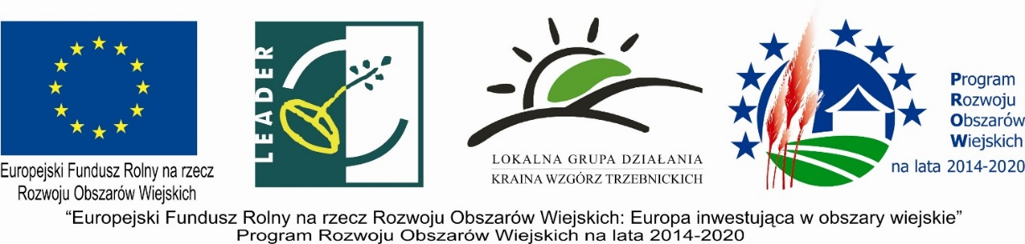

Uchwała Rady Lokalnej Grupy Działania Kraina Wzgórz Trzebnickich
Nr 15ZDL/I/2017 z dnia 23.01.2017 roku zmieniająca uchwałę nr 4/XII/2016 z dnia 14.12.2016 roku
w sprawie przyjęcia Listy operacji wybranych do finansowania w ramach poddziałania 19.2 „Wsparcie na wdrażanie operacji w ramach strategii rozwoju lokalnego kierowanego przez społeczność”, objętego Programem Rozwoju Obszarów Wiejskich na lata 2014-2020 z udziałem środków Europejskiego Funduszu Rolnego na rzecz Rozwoju Obszarów Wiejskich, na operacje z zakresu Zachowanie dziedzictwa lokalnego, objętych wnioskami o przyznanie pomocy, które zostały złożone w miejscu i terminie wskazanym w ogłoszeniu naboru wniosków o przyznanie pomocy; zgodnych z zakresem tematycznym, wskazanym w ogłoszeniu naboru wniosków o przyznanie pomocy; zgodnych z LSR; które uzyskały minimalną liczbę punktów w ramach oceny spełnienia kryteriów wyboru i zostały wybrane przez LGD do finansowania, ze wskazaniem, które z operacji mieszczą się w limicie środków podanym w ogłoszeniu naboru wniosków o przyznanie pomocy.

§1
Na podstawie § 24 pkt. 8 Statutu Stowarzyszenia Lokalna Grupa Działania Kraina Wzgórz Trzebnickich, w związku z ogłoszonym konkursem w okresie od 31.10.2016 do 18.11.2016 roku, Rada Stowarzyszenia Lokalna Grupa Działania Kraina Wzgórz Trzebnickich uchwala, co następuje:

§ 2
W Uchwale Rady Lokalnej Grupy Działania Kraina Wzgórz Trzebnickich nr 4/XII/2016 z dnia 14.12.2016 w sprawie przyjęcia Listy operacji wybranych do finansowania w ramach poddziałania 19.2 „Wsparcie na wdrażanie operacji w ramach strategii rozwoju lokalnego kierowanego przez społeczność”, objętego Programem Rozwoju Obszarów Wiejskich na lata 2014-2020 z udziałem środków Europejskiego Funduszu Rolnego na rzecz Rozwoju Obszarów Wiejskich, na operacje z zakresu Zachowanie dziedzictwa lokalnego, objętych wnioskami o przyznanie pomocy, które zostały złożone w miejscu i terminie wskazanym w ogłoszeniu naboru wniosków o przyznanie pomocy; zgodnych z zakresem tematycznym, wskazanym w ogłoszeniu naboru wniosków o przyznanie pomocy; zgodnych z LSR; które uzyskały minimalną liczbę punktów w ramach oceny spełnienia kryteriów wyboru i zostały wybrane przez LGD do finansowania, ze wskazaniem, które z operacji mieszczą się w limicie środków podanym w ogłoszeniu naboru wniosków o przyznanie pomocy wprowadza się następujące zmiany:

- listę operacji o której mowa w §2, stanowiącą załącznik nr 1 do uchwały nr 4/XII/2016 z dnia 14.12.2016 r. zastępuje się listą rankingową, stanowiącą załącznik nr 1 do niniejszej uchwały.

§3
Uchwała wchodzi w życie z dniem podjęcia.

Podpis Przewodniczącego Rady LGD KWT:

